

UNIVERSIDAD TÉCNICA ESTATAL DE QUEVEDO
FACULTAD DE CIENCIAS DE LA INGENIERÍA
INGENIERÍA EN SOFTWARE

Cálculo de Métricas de Producto
Sistema de Pre-Sustentaciones UTEQ — Plataforma de desarrollo: Kiro

Materia: Proceso de Software

Grupo:
Benites_Bueno_Castro

Sexto Semestre

Quevedo, Ecuador — 2026

1. Introducción
Este documento presenta el cálculo de seis (6) métricas de producto del proyecto "Sistema de Pre-Sustentaciones UTEQ", compuesto por un backend en Spring Boot (Java 17) y un frontend en Angular. Las mediciones se realizaron directamente desde la plataforma de desarrollo Kiro, utilizando su terminal integrada y sus herramientas de análisis de archivos.
2. ¿Se pueden calcular las métricas desde Kiro o se necesitan herramientas externas?
Kiro no dispone de un panel o módulo dedicado exclusivamente a métricas de producto (no es su propósito; Kiro es un entorno de desarrollo asistido por IA). Sin embargo, SÍ es posible calcular métricas de producto desde Kiro aprovechando su terminal integrada (PowerShell) y sus capacidades de lectura y búsqueda sobre el código fuente. Todas las métricas de este informe se obtuvieron de esa forma, ejecutando un script (metricas.ps1) dentro del propio entorno, sin salir de él.
Para métricas más avanzadas y precisas (complejidad ciclomática, deuda técnica, duplicación de código o cobertura) se recomiendan herramientas externas especializadas que se integran con este mismo proyecto: SonarQube / SonarLint, el plugin JaCoCo (cobertura, soportado por Maven), Checkstyle y PMD para Java, y ESLint para el frontend Angular.
3. Las 6 métricas obtenidas
# | Métrica | Definición | Valor obtenido
1 | Líneas de código (LOC) | Tamaño total del producto medido en líneas de código fuente. | 23.045 LOC (Java 6.087; TS 4.281; HTML 3.445; CSS 9.232)
2 | Número de archivos de código | Cantidad total de archivos fuente del proyecto. | 219 archivos (Java 116; TS 51; HTML 26; CSS 26)
3 | Clases / interfaces / enums | Unidades estructurales declaradas en el backend (indicador de tamaño y modularidad). | 121 (backend)
4 | Número de métodos | Cantidad aproximada de métodos declarados en el backend. | 291 métodos (backend)
5 | Endpoints REST (tamaño funcional) | Número de servicios expuestos por el API (@GetMapping, @PostMapping, etc.). | 117 endpoints REST
6 | Densidad de comentarios | Porcentaje de líneas de comentario respecto al total de LOC del backend (mantenibilidad/documentación). | 4,27% (260 / 6.087 LOC)
4. Proceso de cálculo desde Kiro
Las seis métricas se calcularon con un script de PowerShell (metricas.ps1) ejecutado en la terminal integrada de Kiro, desde la carpeta raíz del proyecto, con el siguiente comando:
powershell -ExecutionPolicy Bypass -File metricas.ps1
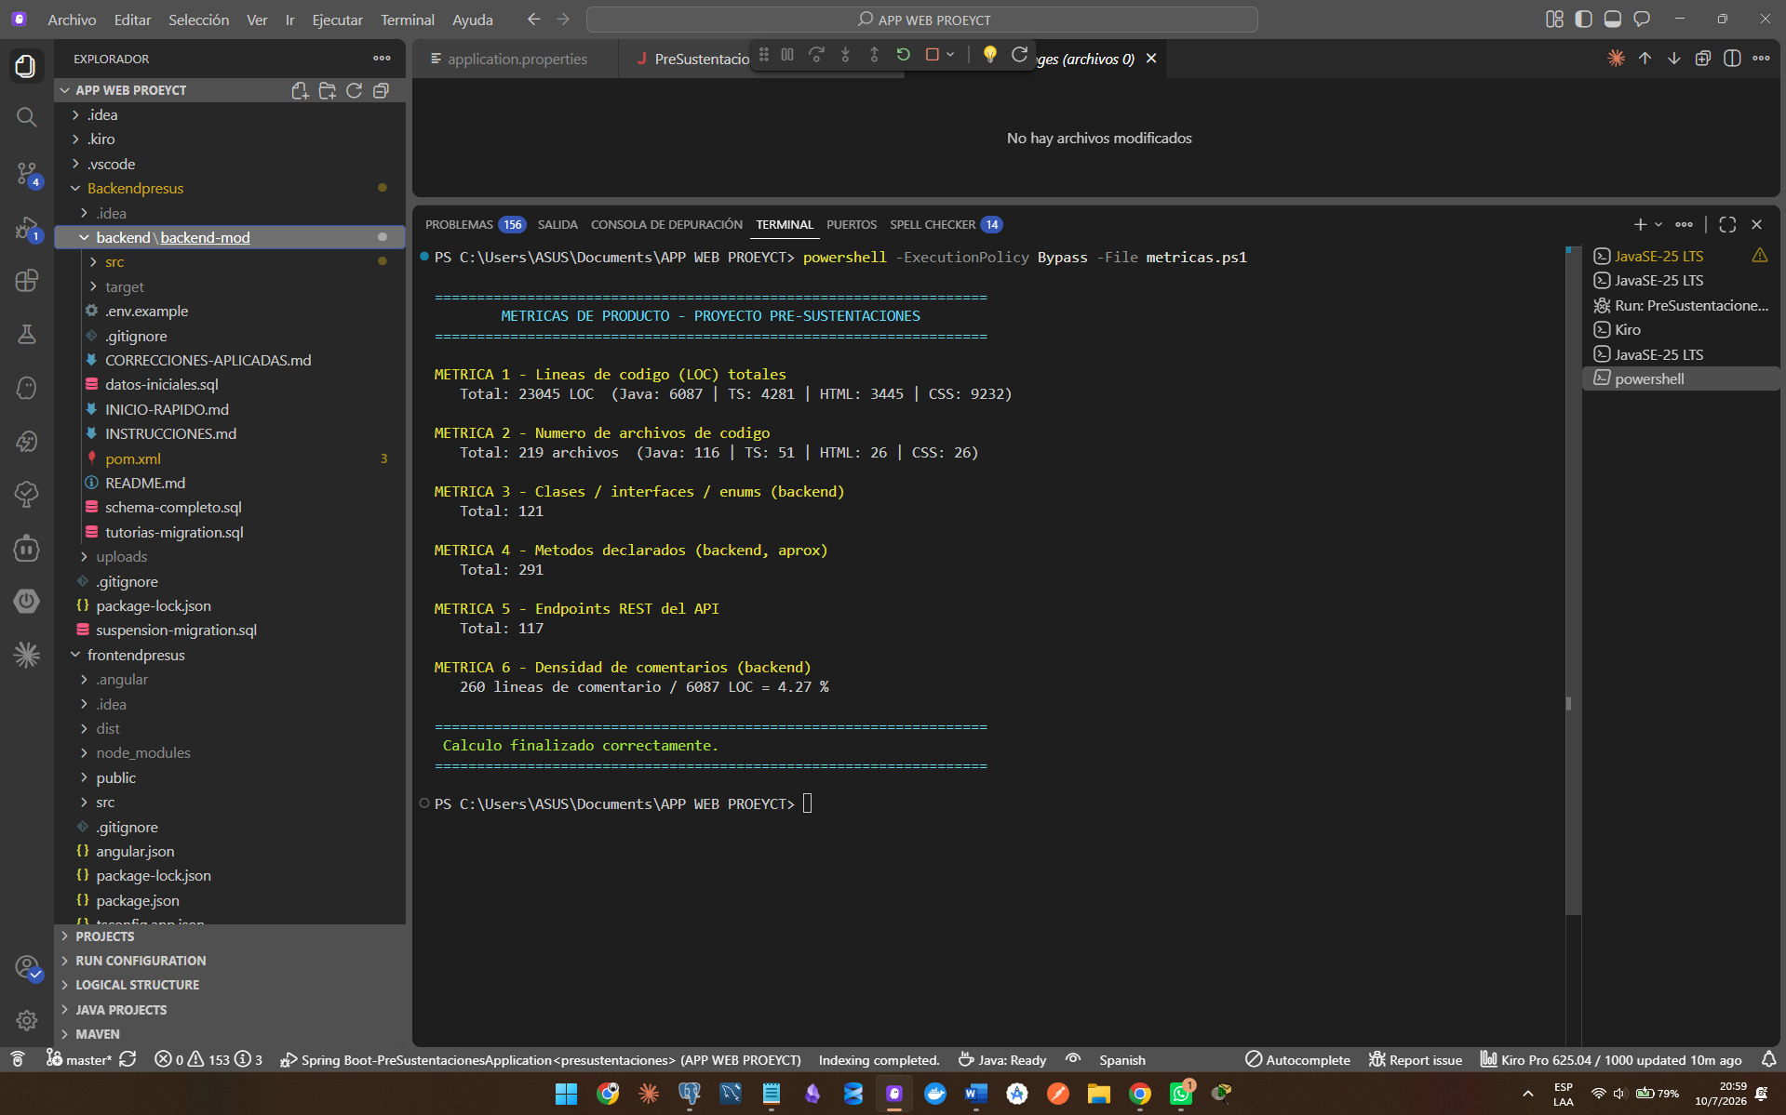Captura - Comando ejecutado en la terminal de Kiro

5. Conclusión
Es posible calcular métricas de producto directamente desde Kiro utilizando su terminal integrada, sin depender de herramientas externas para las mediciones básicas de tamaño y estructura (LOC, archivos, clases, métodos, endpoints y comentarios). El proyecto presenta un tamaño total de 23.045 líneas de código distribuidas en 219 archivos, con un API de 117 endpoints REST.

